-O circuito do percurso; **se inicia em frente a praça Eurico Gaspar Dutra, subindo pela 15 de novembro, passando pela rua Borges de Medeiros, entrando na rua Duque de Caxias e finalizando na descida da rua Januário Batista em frente a praça novamente (1,45km)**

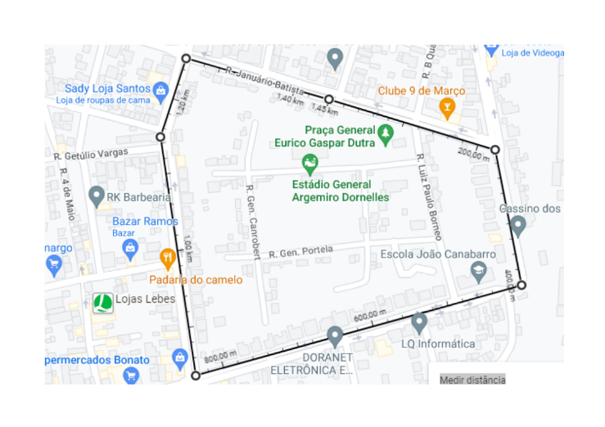

-Descrição do evento; **A corrida maluca é um evento divertido, focado no esporte, na integração, focado em fazer com que a comunidade possua criatividade e a diversão da competitividade, participando junto com todos.** **Conhecida como a corrida maluca, os participantes desenvolvem um carrinho. A corrida ocorre em dupla, enquanto um dirige o outro empurra. O percurso inteiro de 1,45km é feito nesta forma. Na metade do percurso, se inverte as posições, onde quem estava sentado no carrinho, se levanta para empurrar e quem estava empurrando segue para dirigir.**

-Fotos de eventos passados; **em anexo;**